**CRITERE 1.7**

VALORISER L’APPPRENTISSAGE DE LA CONDUITE (A.A.C.) OU SUPERVISEE (C.S.)

La formation complémentaire suivie entre six mois et un an après l'obtention du permis de conduire

vise à renforcer les compétences acquises en formation initiale et durant les premiers mois de conduite autonome. Elle est composée :

- d'un module visant à améliorer la compréhension et la gestion de situations de conduite complexes

; - d'un module visant à rendre les déplacements plus sûrs et plus citoyens par des choix de mobilité responsables.

Le programme défini ci-dessous s'appuie sur le modèle didactique de la hiérarchie des comportements de conduite (Kestinen, 1996 et Siegrist, 1999) - matrice GDE (Goals for Driver Education).

Cette formation fait appel à l'autoréflexion des élèves et à l'analyse de leur perception des dangers de la route en vue d'améliorer leurs modes de réflexion et leurs aptitudes à percevoir les risques au moment où ils acquièrent davantage d'assurance en tant que conducteur et plus largement dans leurs divers modes de déplacement.

Le programme présenté ci-dessous définit un schéma qui permet à l'enseignant de la conduite et de la sécurité routière - ci-après nommé « enseignant » - d'adapter son intervention en fonction des groupes. L'ordre des séquences doit être respecté pour favoriser le processus d'acquisition de comportements sûrs dans l'objectif de prévenir la survenance d'accidents caractéristiques des usagers titulaires du permis de conduire depuis peu de temps et ayant peu d'expérience.

En évitant de faire appel à des cas d'accidents, les outils de la formation privilégient l'illustration de situations de conduite ou de questions de mobilité. Ils doivent également permettre, dès que possible, les travaux en groupes restreints.

Les enseignants doivent utiliser des outils spécifiquement adaptés pour travailler ces séquences et avoir bénéficié d'une formation pour leurs usages.

**- MATINÉE :**

**Améliorer la compréhension de la gestion des situations de conduite complexes**

Nom Adresse – cp – ville

N° siret– N° d’agrément

Téléphone – Mai -l Site

**Séquences et objectifs**

**Contenus et outils pédagogiques**

1. Présentation de la formation Créer un climat favorable aux échanges et à la réflexion. Faciliter la prise de parole des stagiaires et capter leur attention. Durée : 10 minutes

Présentation des objectifs. Présentation du cadre pédagogique (anonymat, liberté de parole, etc.). Cadre réglementaire (horaires, participation active, réduction de la période probatoire, etc.).

Présentation de la formation (différentes séquences, organisation, etc.). Cette séquence permet à l'enseignant d'instaurer un climat de confiance avec les élèves pour débuter la formation dans de bonnes conditions.

2. Questionnaire d'entrée en formation (autoévaluation) Se connaître en tant que conducteur. Connaître et prendre en compte ses limites. Durée : 15 minutes

Le questionnaire permet de se définir : - en tant qu'individu ; - en tant qu'usager de la route. Le questionnaire permet d'aborder les différentes thématiques de la formation. Le questionnaire porte sur l'élève lui-même (âge, études, loisirs, etc.) et sur son expérience en tant qu'usager de la route (ancienneté du permis, nombre de kilomètres parcourus, véhicule utilisé, etc.). Le questionnaire permet de disposer d'informations sur le groupe pour travailler les différentes séquences de la formation.

**PROGRAMME DE LA FORMATION COMPLÉMENTAIRE PRÉVUE À L'ARTICLE L. 223-1 DU CODE DE LA ROUTE**

- APRÈS-MIDI :

Rendre son déplacement plus sûr et plus citoyen par des choix de mobilité responsables. Les stratégies

de mobilité.

Nom Adresse – cp – ville

N° siret– N° d’agrément

Téléphone – Mai -l Site

**Séquences et objectifs**

**Contenus et outils pédagogiques**

7. Mobilité et thématiques caractéristiques des jeunes Etre capable de construire et d'anticiper ses déplacements. Prendre conscience des influences du contexte (environnement, pairs, véhicule, etc.). Etre conscient des conséquences de ses décisions (personnelles,

Travail à partir de situations types (sorties festives, de nuit, sous la pression des paires, sous influence de distracteurs ou de produits psychoactifs, etc.). Cette séquence est animée avec des outils permettant : - d'élaborer une suite à un scénario ; - d'imaginer les dangers potentiels ; - d'aider à devenir capable de refuser, d'exprimer son désaccord, être force de proposition, être capable de fédérer.

Pour cette séquence, les outils adaptés peuvent notamment prendre

3. Constitution du groupe Se présenter. Confronter ses expériences au groupe. Découvrir sa singularité. Créer du lien. Durée : 35 minutes

Alterner les techniques de présentation en privilégiant une forme dynamique. Conduire des échanges permettant aux stagiaires de faire part de leur expérience (types de trajet, types de véhicules utilisés, situations de presqu'accident rencontrées, etc.)

4. Traitement du questionnaire d'autoévaluation Confronter ses expériences au groupe. Découvrir le groupe. Durée : 45 minutes

A partir du questionnaire d'autoévaluation, exploiter de façon interactive les réponses en privilégiant les travaux en sous-groupe pour prendre en compte les problématiques des élèves.

5. Perception des risques Se positionner face au risque. Se confronter à la perception des autres.

Prendre en compte les différents points de vue pour mieux appréhender le risque. Durée : 1 heure

Evaluer individuellement sa perception des risques, notamment au regard du vécu des autres élèves. Echanger collectivement sur les résultats de ces évaluations. Dégager des tendances au sein du groupe. Mettre en avant la subjectivité du risque.

Utilisation de supports (photos, vidéos, etc.) présentant des risques en situation de conduite et permettant à l'enseignant de mener une discussion à partir du ressenti des élèves face au danger. L'enseignant pourra par exemple accompagner les élèves à se positionner sur une échelle de risque estimé. En introduction de la séquence, un simulateur peut être utilisé pour amorcer un travail collectif sur la perception des risques. Pour cette séquence, les exercices sur simulateur ne doivent pas durer plus de 20 minutes et doivent être encadrés par l'enseignant constamment présent avec les élèves. Le paramétrage du simulateur évite dans la mesure du possible les situations d'accident.

6. Situations complexes Comprendre et résoudre des situations complexes. Durée : 1 heure 15 minutes

Travailler sur des situations de conduite complexes mettant en jeu plusieurs types de comportements et d'usagers. Utilisation de supports (photos, vidéos, etc.) présentant des situations de conduite complexes et permettant aux élèves de se positionner (« que percevez-vous ? », « que peut-il se passer ? », etc.) individuellement, et au sein du groupe, face aux situations présentées. En introduction de la séquence, un simulateur peut être utilisé pour amorcer un travail collectif sur les situations complexes. Pour cette séquence, les exercices sur simulateur ne doivent pas durer plus de 20 minutes et doivent être encadrés par l'enseignant constamment présent avec les élèves. Le paramétrage du simulateur évite dans la mesure du possible les situations d'accident.

Nom Adresse – cp – ville

N° siret– N° d’agrément

Téléphone – Mai -l Site

professionnelles, sociales, etc.) Durée

: 1 heure 45 minutes

la forme de vidéos, de photos, de descriptions de scénario ou d'outils visuels d'aide à la prise de décision.

8. Choix de mobilité Se connaître en tant qu'usager de la route : être conscient de ses choix en matière de mobilité et de déplacement. Etre sensibilisé aux questions environnementales. Découvrir des modes de déplacements alternatifs. Durée : 1 heure

En lien avec le questionnaire d'autoévaluation. Faire émerger ce qui détermine ses choix de mobilité et ce qui les influence. Faire connaître les possibilités et l'intérêt de l'utilisation de modes alternatifs de déplacement. L'enseignant utilise des outils statistiques ou autres présentant des modes de déplacement caractéristiques des jeunes.

L'enseignant s'attache à apporter des informations sur les différentes formes de mobilité proposées localement.

9. Bilan avec engagement Durée : 15 minutes

S'engager oralement face à soi-même et vis-à-vis du groupe. Un support sur lequel cet engagement est matérialisé (livret de stage, attestation d'engagement, etc.) est préconisé.

Nom Adresse – cp – ville

N° siret– N° d’agrément

Téléphone – Mai -l Site

ces apprentissages.

Notice AAC & CS pour valoriser et informer

Nous mettons à la disposition des élèves des prospectus à l’accueil.

Valorisation de la formation Post Permis

[https://public.codesrousseau.fr/conseils-pratiques/466-la-formation-complementaire-au-permis-](https://public.codesrousseau.fr/conseils-pratiques/466-la-formation-complementaire-au-permis-plus-de-points-plus-vite.html) [plus-de-points-plus-vite.html](https://public.codesrousseau.fr/conseils-pratiques/466-la-formation-complementaire-au-permis-plus-de-points-plus-vite.html)

Valorisation de la formation CS

[https://public.codesrousseau.fr/permis-de-conduire/permis-voiture-permis-b/conduite-](https://public.codesrousseau.fr/permis-de-conduire/permis-voiture-permis-b/conduite-supervisee/) [supervisee/](https://public.codesrousseau.fr/permis-de-conduire/permis-voiture-permis-b/conduite-supervisee/)

Des liens vers notre page internet sont à disposition pour renseigner les élèves :

Valorisation de la formation AAC

[https://public.codesrousseau.fr/permis-de-conduire/permis-voiture-permis-b/conduite-](https://public.codesrousseau.fr/permis-de-conduire/permis-voiture-permis-b/conduite-accompagnee/) [accompagnee/](https://public.codesrousseau.fr/permis-de-conduire/permis-voiture-permis-b/conduite-accompagnee/)

Tous les critères relatifs à la valorisation de la formation AAC / CS / Post Permis figurent sur notre

site **: adresse site**



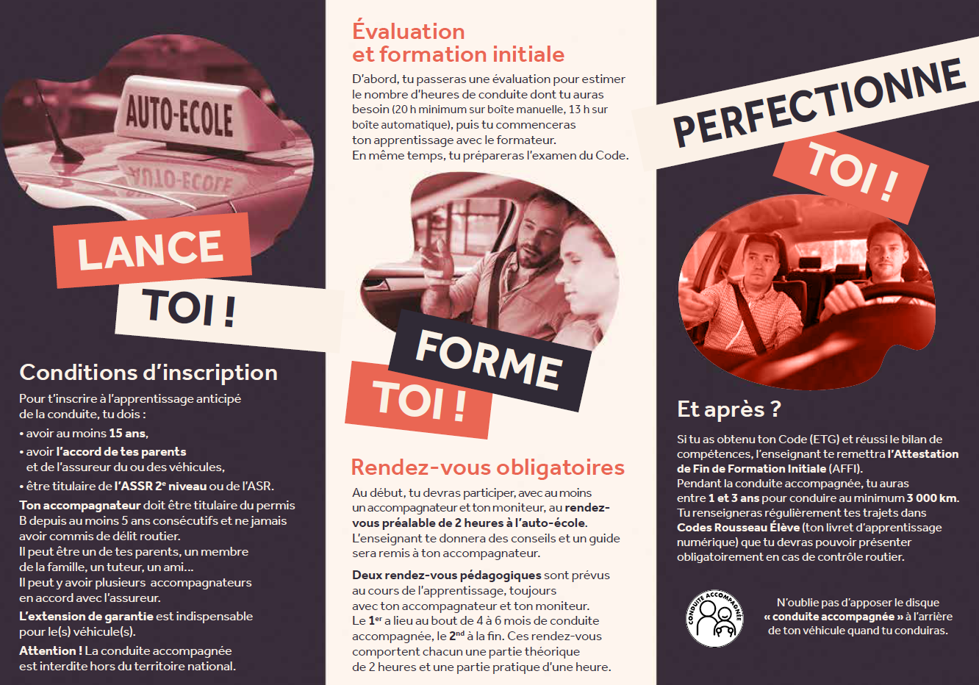

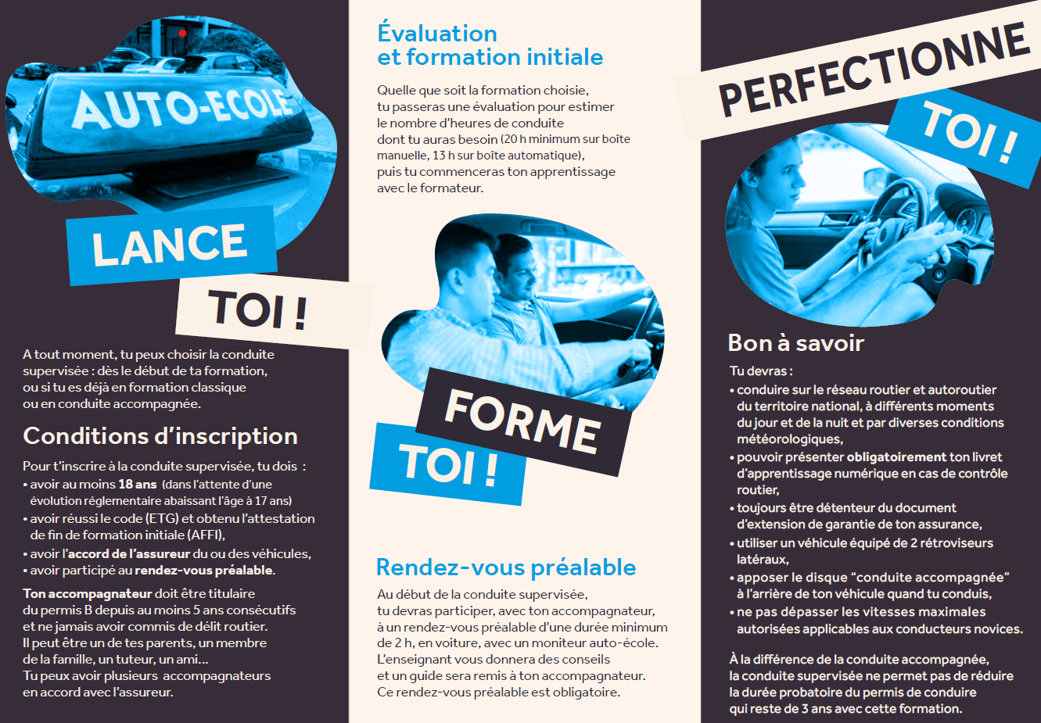

Nom Adresse – cp – ville

N° siret– N° d’agrément

Téléphone – Mai -l Site